**ENG Energy ENG GTK 526 DF TRIMER MOTOR-LOOP RUČKA-0,9KW-4,6KG**

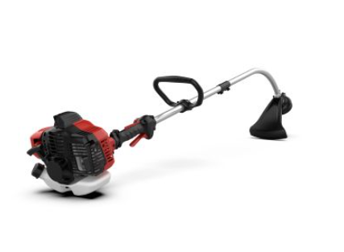

ENERGY PRO GTK526DF iznimno je moćna u svojoj kategoriji, robusna, ručna motorna kosilica jednostavna za korištenje i korištenje, dizajnirana za izazove kućnog travnjaka. Pokreće ga novi motor PRO SERIES EURO V s iznimnim okretnim momentom i dugim vijekom trajanja. Sustav ručke s petljom i sklopiva prijenosna osovina osiguravaju udobnost nošenja i omogućuju jednostavno rukovanje i transport. Set uključuje: T&G najlonsku reznu glavu. Zajamčeni rezervni dijelovi i servis nakon prodaje. Jamstvo: 2 godine.

učinkovita glava za rezanje Tap & Go

održivost

jednostavan za korištenje

**TEHNIČKI PODACI:**

EAN: 3830039140661Vrsta motora: benzin 2T PRO SERIJE

Dio. obujam/snaga: 25,4cc/0,9Kw/1,23KS

Gorivo: smjesa 1:40 = 2,5%

Vrsta ručke: LOOP

Promjer pogonske cijevi: 24 mm

Glava niti: Tap&Go

Težina: 4,6 kg

* **Garancija 2+1** – **osigurani servis i rezervni dijelovi!**
* Najniža cijena posljednjih 30 dana:
* **205,00 €**
* **Ponuda vrijedi od 18.04. do 01.10.2025 ili do isteka zaliha**
* **AKCIJSKA CIJENA: 143,50 €**